新 书 推 荐

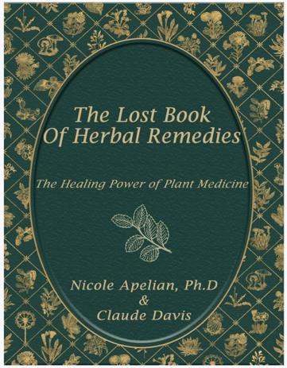
中文书名：《失传草药疗法：植物的疗愈力量》
英文书名：THE LOST BOOK OF HERBAL REMEDIES: The Healing Power of Plant Medicine
作 者：Nicole Apelian & Claude Davis
出 版 社：Global Brother Srl
代理公司：UTA/ANA/Jessica
页 数：318页
出版时间：2026年2月
代理地区：中国大陆、台湾
审读资料：电子稿
类 型：保健
版权已授：英国、德国、法国、意大利、西班牙
Best Sellers Rank:
#4 in Health, Mind & Body Reference
#36 in Textbooks (Special Features Stores)

内容简介：

《失传草药疗法》在亚马逊上已收获超过23,000条评论，评分高达4.7分。

这本别具特色的植物药书籍由妮可·阿佩利安博士（Dr. Nicole Apelian）与克劳德·戴维斯（Claude Davis）合著。阿佩利安博士是一位草药学家，拥有二十余年与植物打交道的经验；戴维斯则是美国西部历史专家，长期关注那些曾帮助前人延续生命的失传草药疗法与自然医学传统。

在这本自然疗法书中，你将看到：
- 全书304页全彩内容，介绍800多种植物及其相关疗法，可用于应对大多数常见病症。
- 每种植物均配有多张高质量彩色图片，并标明其生长地点及详细识别说明，在野外采集可作为图鉴使用。
- 采用双索引设计，查阅方便：既可按植物名称检索，也可直接按具体症状或问题查找。
- 学习如何利用一种后院常见杂草制作具有强效舒缓作用的提取物。这种植物可直接作用于中枢神经系统，有助于缓解疼痛与不适。（第145页）
- 了解阿佩利安博士在自己罹患多发性硬化症（MS）后，为多种自身免疫性疾病推荐的一套自然调理方案。（第43页）
- 其他丰富内容。

这本自然家庭疗法书既适合已经熟悉植物作用的人，也适合希望进一步了解植物疗愈力量、并渴望寻找其他方式帮助自己或家人的初学者。书中许多有效配方，已被我们的先辈沿用了数百年；另一些则来自妮可博士长期运用草药疗法进行自然疗愈的丰富实践经验。

《失传草药疗法》所记录的这些失落知识，并不追随主流思路，也不止步于处理表面症状；相反，它更强调找出问题根源，并借助植物药的力量，增强身体自我修复的天然能力。

作者简介：


妮可·阿佩利安（Nicole Apelian, Ph.D.）是一位草药学家、作家、荒野技能导师、影视生存顾问、电视出镜人物、人类学家和生物学家。她曾多年与喀拉哈里沙漠（Kalahari Desert）的桑人（San Bushmen）共同生活于自然之中。桑人是至今仍以狩猎采集方式生活的少数原住民族之一。

2000年，突如其来的多发性硬化症（multiple sclerosis, MS）确诊，促使妮可将自己的研究转向个人健康管理。她由此专注于一种健康生活策略，包括深度亲近自然以及常怀感恩心态。通过调整生活方式、认识身心之间深刻的联结，并亲自制作和使用草药疗法，妮可从卧床不起到重新充满生命力，从艰难维持生存走向生机勃勃的生活。

她通过自己的整体健康方案，已帮助成千上万人以自然方式进行自我调理，也教会了人们药用真菌的使用。2015年，她成为美国历史频道（History Channel）热门真人秀《孤身求生》（Alone）最早入选的女性参赛者之一。尽管身患多发性硬化症，她仍仅凭一把猎刀，以及在温哥华岛偏远地区找到的野生食物和天然药材，独自生存了整整57天。

你还可以通过妮可·阿佩利安的个人网站，进一步了解她针对多发性硬化症的日常调养方式，以及她的线上草药药房。

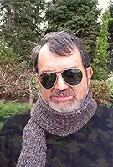
克劳德·戴维斯（Claude Davis）无论以什么标准来看，都是一个颇为传统的人。他对旧日时光深深着迷——在他看来，那是一个人们更有智慧、更健康、也更加独立的时代。

他始终相信“言行一致”，因此亲手建造了一座原木小屋，并与妻子和两个孩子住在其中。在户外明火烹饪、自己缝制衣物、储存自制罐头食品，都是他热衷的生活方式。他相信，祖辈传下来的经验与教诲，足以帮助我们应对人生中的各种处境。毕竟，对150年前的人来说，所谓“危机”，其实就是日常生活本身：没有电，没有电脑，没有互联网，目之所及也没有超市或药房。而他们依然挺了过来，并最终战胜了生活中的挑战；否则，也就不会有今天的我们。在克劳德看来，正是那样的生活方式奠定了现代美国的基础，也让年轻人从脆弱稚嫩变得坚韧成熟，能够面对生活抛来的任何挑战。

目录：

免责声明
目录
前言——关于作者
药用草本参考指南
如何从植物中获取疗愈力量
庭院植物
森林、灌丛与林地植物
树木与灌木
蘑菇与地衣
喜水植物
家庭疗法
附录

感谢您的阅读！
请将反馈信息发至：版权负责人
Email：Rights@nurnberg.com.cn
安德鲁·纳伯格联合国际有限公司北京代表处
北京市海淀区中关村大街甲59号中国人民大学文化大厦1705室, 邮编：100872
电话：010-82504106, 传真：010-82504200
公司网址：http://www.nurnberg.com.cn
书目下载：http://www.nurnberg.com.cn/booklist_zh/list.aspx
书讯浏览：http://www.nurnberg.com.cn/book/book.aspx
视频推荐：http://www.nurnberg.com.cn/video/video.aspx
豆瓣小站：http://site.douban.com/110577/
新浪微博：安德鲁纳伯格公司的微博_微博 (weibo.com)
微信订阅号：ANABJ2002


